Saunaklubbens julefrokost
Torsdag den 1. december 2011


Mel: En lille nisse rejste
1
En svømmedag er sluttet,
og kroppen den er blevet mør.
Han er da noget så nuttet,
hvis nogen skulle spør’

2
Med kroppen smuk og smidig,
han går så let og glad omkring.
Det er da ret utidig,
med spørgsmål om den ting
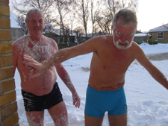
3
Hvis alle vore kvinder,
ku’ se det smukke mande syn.
så ved vi, at de finder,
den dejligste i by’en

4
Når han i vandet springer,
så ser han i det klare vand.
Nu får han næsten vinger,
han ser en dejlig mand

5
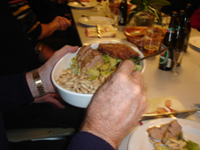
Hvad er det dog han hører,
det er vist kvindegisp og støn.
Han rigtig frem sig fører,
han tror, han er så køn

6
Når han er under vandet,
han ænser ikke kvindens blik.
Han tror, det er noget andet,
det smil han venligt fik

julefrokosten 2011 Jørgen

